PROJETO ACADÊMICO · GERADOR DE ESCALA SEMANAL
Arquitetura de Software
Situação atual, proposta em camadas, decisões e evolução
Autor: Thiago Camargo · Ciência da Computação · Base: main.py (GUI tkinter) e function.py (regras, SQLite e logs)
Legenda de status: Implementado = já existe no código · Parcial = existe, mas com problema ou limitação · Proposto = melhoria ainda não implementada.

1. Situação atual (as-is)
O sistema tem dois módulos: main.py monta a janela e liga os botões; function.py concentra todo o resto: configuração, regras do rodízio, acesso ao banco, escrita do log, atualização de telas e estado global. A divisão em dois arquivos ajuda, e o núcleo do cálculo (calcular_escala) é um bom ponto de partida por ser determinístico. O problema é que as funções de regra recebem widgets da interface e chamam messagebox.
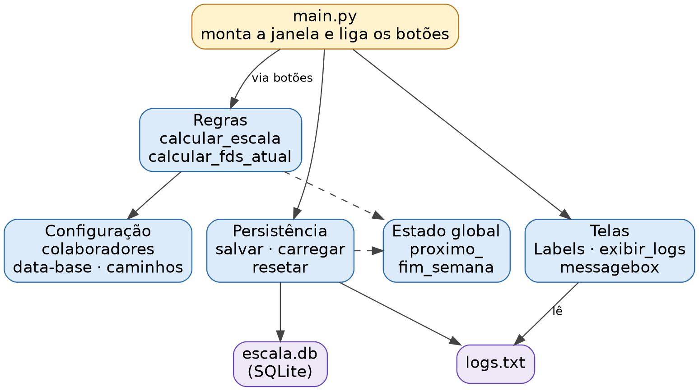
Figura 1 — Estrutura atual (azul: tudo dentro de function.py)
Consequências: não dá para testar o rodízio sem tocar em banco e arquivos; mudar de tkinter para outra interface exige reescrever function.py; e a lista de colaboradores só muda editando o código.

2. Proposta (to-be): arquitetura em camadas
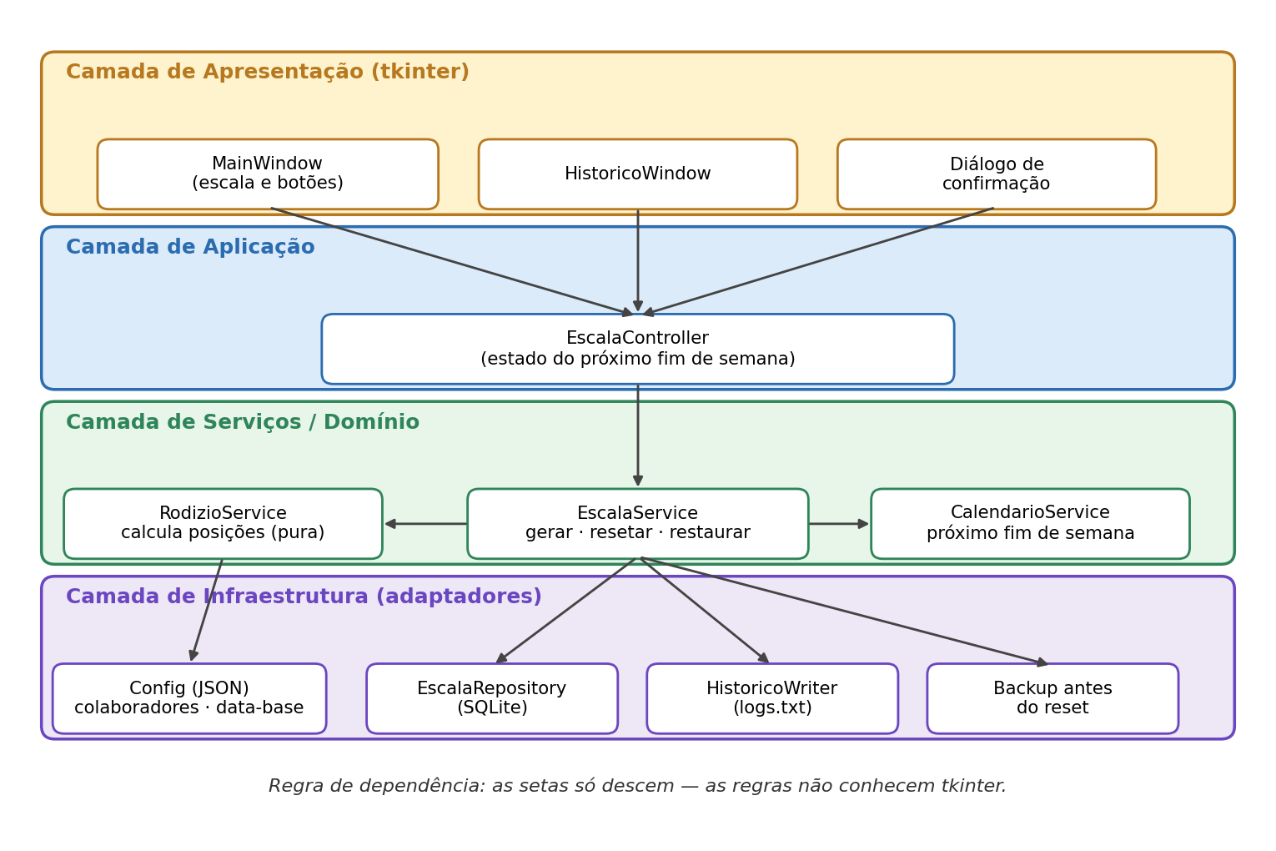
Figura 2 — Arquitetura em camadas proposta
Regra de dependência: as setas só descem. RodizioService recebe a configuração e a data e devolve uma Escala — sem banco, sem tela, testável com pytest. Quem grava é o repositório; quem mostra é a interface.

3. Fluxo de "Gerar Nova Escala"
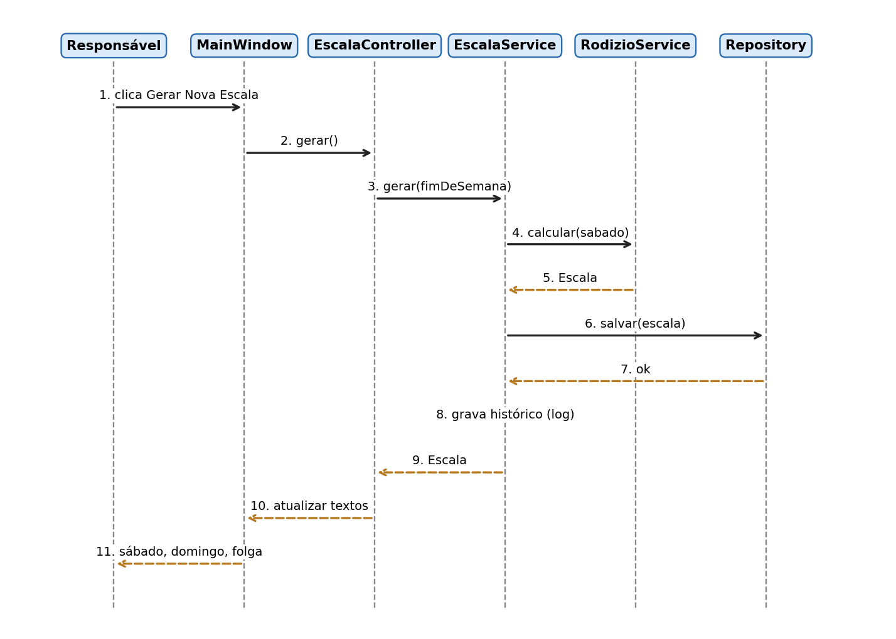
Figura 3 — Diagrama de sequência de UC01
Ponto-chave: o controller guarda o estado do próximo fim de semana (em vez de variável global) e a interface só recebe textos prontos para exibir.

4. Estrutura de pastas sugerida
gerador_escala/
├── main.py # apenas inicia a aplicação
├── config.json # colaboradores e data-base (dados fictícios no repositório)
├── src/
│ ├── ui/ # main_window.py, historico_window.py
│ ├── controllers/ # escala_controller.py
│ ├── services/ # rodizio, escala, calendario
│ └── infra/ # repositorio (SQLite), historico, backup
├── tests/ # test_rodizio_service.py
└── README.md

5. Decisões arquiteturais
Decisão | Alternativa | Por quê / trade-off
Manter o cálculo do rodízio como função pura por data | Guardar e incrementar um contador | Determinismo: mesma data, mesma escala; fácil de testar. Limitação: mudar a equipe desloca o rodízio; tratar com configuração versionada.
Configuração externa (JSON) para colaboradores e data-base | Constantes no código | Permite mudar a equipe sem editar código e usar dados fictícios no repositório. Custo: validar o arquivo ao carregar.
Banco como fonte única; o log de texto vira exportação | Banco e log gravados em paralelo | Evita divergência entre os dois. Custo: gerar o texto a partir do banco.
Tabela normalizada (escala, alocacao) | Nomes em texto separado por vírgula | Permite consultas por colaborador (RF-16). Custo: esquema e consultas mais elaborados.
Repositório com context manager (with) e colunas por nome | sqlite3 aberto e fechado à mão; row[1] | Garante fechamento em caso de erro e resiste a mudanças no esquema.
Backup (cópia do banco) antes do reset | os.remove direto | Reversível. Custo: gerenciar cópias antigas.
Manter base_path() (pasta do executável) | Gravar em %LOCALAPPDATA% | Já funciona em modo portátil. Se instalado em pasta protegida (como Program Files), gravar ali pode falhar; nesse caso usar a pasta do usuário.

6. Plano de evolução sugerido
- Escrever testes do cálculo com a grade do documento 3 (é o maior ganho de confiança com pouco esforço).
- Tratar erros e fechar conexões com with; fazer backup antes do reset.
- Tirar widgets e messagebox das funções de regra: elas retornam dados; a interface mostra.
- Mover colaboradores e data-base para arquivo de configuração e definir a regra de cobertura (RN-07).
- Só depois normalizar o banco e dividir em pastas ui/controllers/services/infra.

Perguntas que a banca pode fazer
Treine responder sem olhar o texto. Se travar, volte ao código e à seção correspondente.
- Por que passar Labels como parâmetro para funções de regra é um problema? Como você corrigiria?
- Por que o banco e o log em paralelo são um risco e o que você faria?
- Como testar o rodízio automaticamente? Que casos de teste você usaria?
- Se a equipe passar de 5 para 6 pessoas, o que muda em cada camada e no cálculo?

